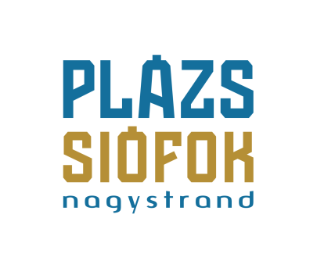
Élvezd! – Punnany Massif és Dallos Bogi is a PLÁZSon kötnek ki
A Punnany Massif dalai úgy szólnak, mintha örökké nyár lenne. Nem csoda, hogy mostanra ők lettek az ország egyik legsikeresebb formációja, buliról-bulira halmozva a teltházakat. A csapat most egy igazán hozzájuk illő környezetben Siófokon léphetnek fel. A Punnany Massif a balatoni bulik szívverésénél, a PLÁZSon őrjíti meg ezúttal az éjszakát augusztus 5-én.
Ha hétvége, akkor Siófok, beszállás a kocsiba és ezerrel indulhat a nyár. A siófoki PLÁZS a magyar tenger partja, ahol homokos sétánnyal és szuper koncertekkel tehetjük felejthetetlenné a nyarat. Itt sosincs megállás, ezen a hétvégén a Scitec Muscle Beach szabadtéri edzésekkel és izgalmas versenyekkel várja a testépítés szerelmeseit vagy az azzal incselkedőket.
Hétvégre – szól a daluk is – megérkezik a Punnany Massif is, akikkel pöröghet a szöveg, gurulhat a jéger-sör, nyúlhatnak a mosolyok, kergethetjük az utolsó táncokat és egyszerűen csak élvezhetjük az életet. RendbenMan, Wolfie és népes családdá nőtt csapatuk pontosan tudja, mitől dobban a szív és mitől reppenek a kezek a levegőbe. Az idén 14 éves banda legutóbbi nagy húzása egy feldolgozás verseny volt, ahol több tucat jobbnál-jobb Punnany-átdolgozás mutatta meg, hogy a zenekarnak kitörölhetetlen helye van a hazai folklórban. Gyertek és énekeljünk együtt mi is velük a leglazább nyári buliban, a PLÁZSon!
A Punnany Massif előtt Dallos Bogi énekel. A fiatal énekesnőre először A Dal című műsorban figyelhettünk fel, ám azóta saját jogán, szerzőként is bizonyított. Bemutatkozó lemeze, az Épp most tavasszal jelent meg, Bogi pedig azóta is lépten-nyomon ámulatba ejti közönségét.
Augusztus 4. és augusztus 6. között, immár hatodik alkalommal tölti meg siófoki PLÁZS fehérhomokos strandját a Scitec Nutrition legizgalmasabb nyári rendezvénye, a Scitec Muscle Beach, ami – hagyományosan - a testépítés iránt érdeklődő látogatók ezreit látja vendégül. Ezúttal is látványos programok és felejthetetlen élmények várják az érdeklődőket. A szabadtéri edzések, izgalmas versenyek, fantasztikus hangulat mellett a most is itt lesznek a Team Scitec tagjai alkalmat biztosítva a fotózkodásra, beszélgetésre, közös edzésekre.

